称重测量过程监视记录

1.概述（实施方法）
选用3kg砝码作为核查标准，每月定期监视电子台秤。
2.过程监视数据（kg）
时 间 | 序 次 | $$x_{i}$$ | $$R_{s},_{i}=|x_{i}−x_{i−1}|$$ | 结论
2022.03.30 | 1 | 3.001 | ------------------- | 合格
2022.04.29 | 2 | 3.002 | 0.001 | 合格
2022.05.30 | 3 | 3.003 | 0.001 | 合格
2022.06.30 | 4 | 3.002 | 0.001 | 合格
2022.07.29 | 5 | 3.001 | 0.001 | 合格
2022.08.30 | 6 | 3.001 | 0.000 | 合格
2022.09.30 | 7 | 3.002 | 0.001 | 合格
2022.10.28 | 8 | 3.003 | 0.001 | 合格
2022.11.30 | 9 | 3.001 | 0.002 | 合格
2022.12.30 | 10
2023.01.30 | 11
2023.02.28 | 12
电子台秤处于正常状态，测量过程有效。

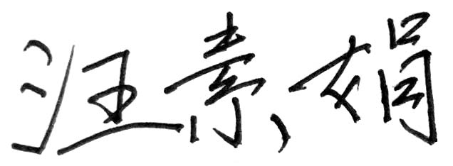
监视人：

